**产品出库管理办法**

|  |  |  |  |
| --- | --- | --- | --- |
| **作者** | **叶柳珍** | **编制日期** | **2018-7-23** |
| **审核** |  | **审核日期** |  |
| **批准** |  | **批准日期** |  |

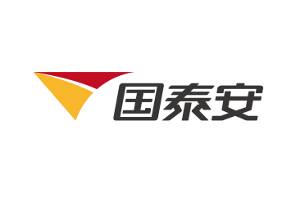

深圳国泰安教育技术股份有限公司

版权所有 侵权必究

目录

一、 目的 3

二、 范围 3

三、 解释说明 3

四、 申请产品出库 4

五、 产品出库业务流 4

六、 业务环节说明 5

七、 发货数据查阅指引 5

# 目的

为了保证公司产品的安全性，实现统一出库管理，产品出库动作由产品管理部执行，包括产品包发放、license发放和合同项目产品发货三个动作。

# 范围

演示、售前试用、合同交付（首次交付、二次交付、续费延期、售后支持）、产品培训、个人试用、生产环境。

# 解释说明

* 产品包：除了演示产品和中间版本只包含产品安装包外，其他完整产品的产品包均包含产品安装包、产品安装部署及运维手册、用户及客服手册。
* License：包括软加密（普通注册机）、软加密（在线注册中心）、软加密（在线激活）、EwebEditor序列号、硬加密（加密狗）、账号售卖。
* 产品发货：光盘刻录、用户手册打印胶装及产品邮寄。
* 演示：产品未部署在公司生产环境上或产品为单机版，为了给客户演示产品的出库申请类型。
* 售前试用：产品未部署在公司生产环境上或产品为单机版，且签订了试用协议的的出库申请类型。
* 首次交付：合同项目第一次的出库申请类型。
* 二次交付：合同项目未验收前第二次的出库申请类型。
* 续费延期：首次合同过期，签订续费合同的出库申请类型。
* 售后支持：合同项目维保期内的出库申请类型。
* 个人试用：产品经理试用类似产品或实施人员熟悉部署产品的出库申请类型。
* 生产环境：需将产品部署在公司生产环境上的出库申请类型。

# 申请产品出库

登录国泰安费用控制系统<http://192.168.103.189:8081/>，新建单据-自有软件出库、license及发货申请单

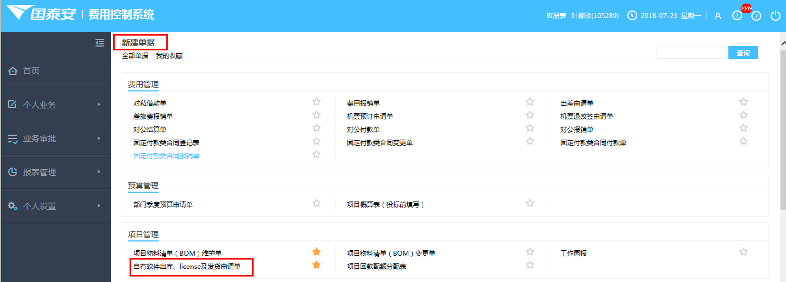

1. 首次交付、续费延期出库申请说明

必须先提交“项目物料清单（BOM）维护单”，并审批结束后，方可新建“自有软件出库、license及发货申请单”。

注意：

1、“项目物料清单（BOM）维护单”应严格按照合同填写产品名称和产品类型，不可更改为已入库的内部产品名称。示例如下：

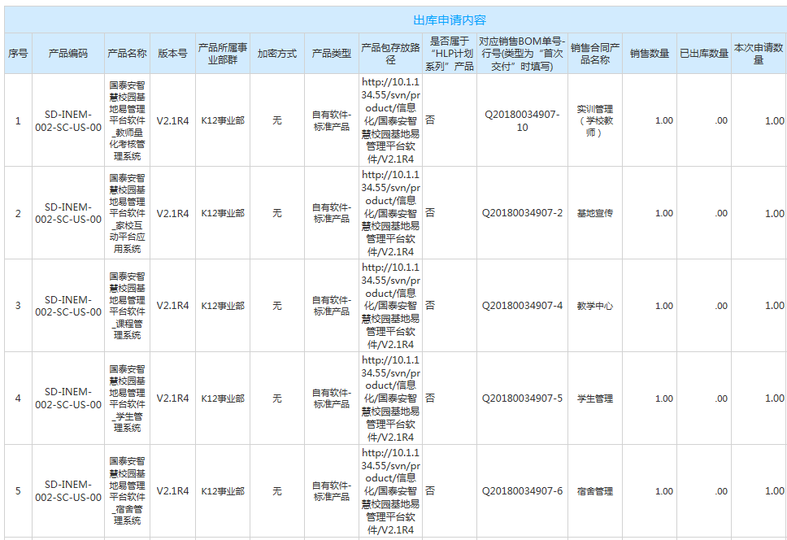

2、申请出库产品涉及子系统且软件的加密方式为软加密（在线注册中心）时，“自有软件出库、license及发货申请单”需同时选择软件和子系统产品信息，既保证与BOM准确匹配，又可准确注册授权。示例如下：





3、“自有软件出库、license及发货申请单”-“本次申请数量”为需出库或需注册的软件数量。

# 产品出库业务流



# 业务环节说明

1. 产品出库：发送电子产品包
2. 产品license：需提供申请码，根据申请码生成注册码
3. 产品交货：光盘、用户手册本子
4. 产品账号：账号信息

# 发货数据查阅指引

1. 输入devsuite账号密码登录国泰安内部信息系统<http://10.1.135.27:8090/>

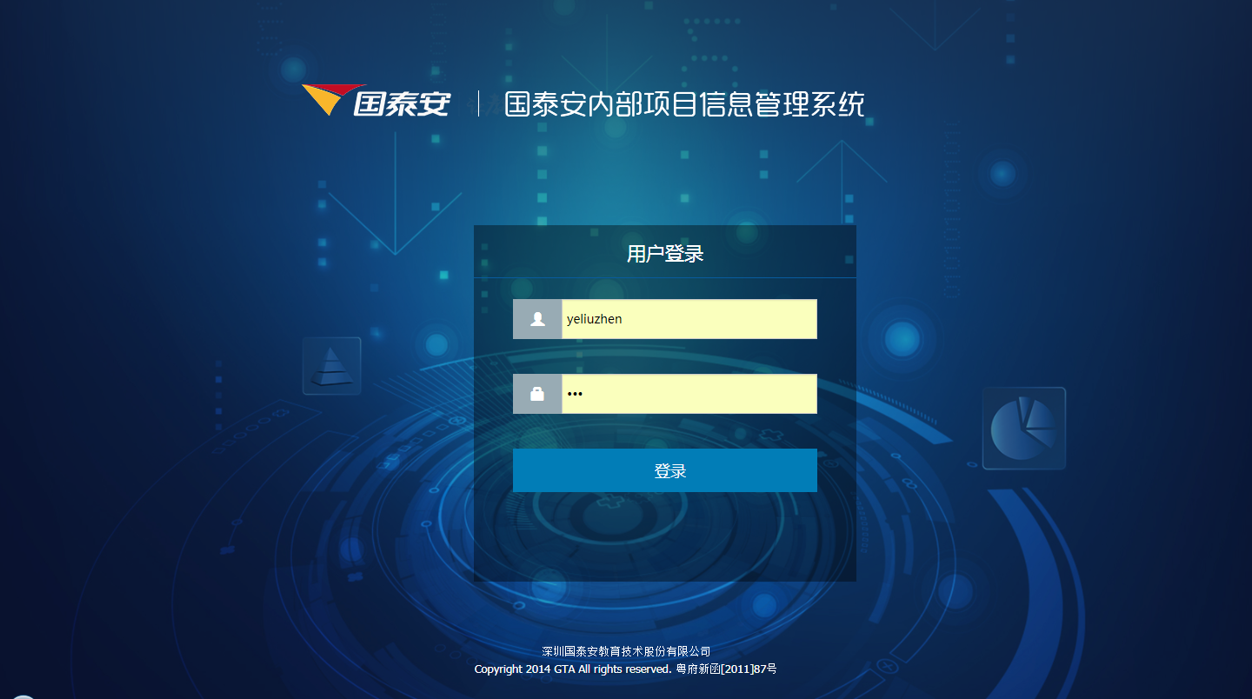

1. 点击项目管理-2.5发货数据-对应事业部名称

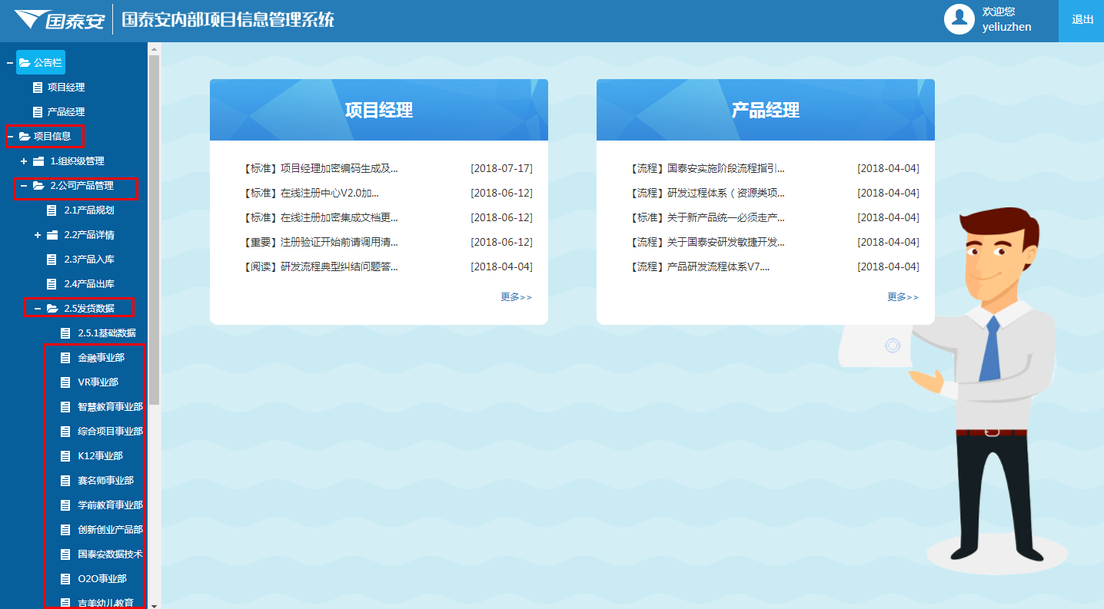

1. 通过筛选条件快速查阅某条发货数据，或者直接导出查阅

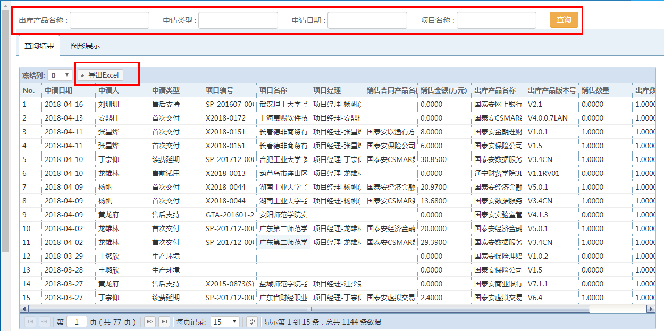

权限设置：目前仅开放于各事业部总和各事业部总指派的产品负责人。